PENGARUH HEAT TREATMENT TERHADAP KEKERASAN DAN KETAHANAN AUS BAJA KARBON ST 41 PADA LONCENGAN CVT MOTOR MATIC

SKRIPSI
Diajukan Sebagai Salah Satu Syarat Dalam Penyelesaian Studi Strata Satu
Untuk Memperoleh Gelar Sarjana Teknik

Oleh :
BENY EKO SETIAWAN
NPM : 6416500024

FAKULTAS TEKNIK DAN ILMU KOMPUTER
UNIVERSITAS PANCASAKTI TEGAL
2023
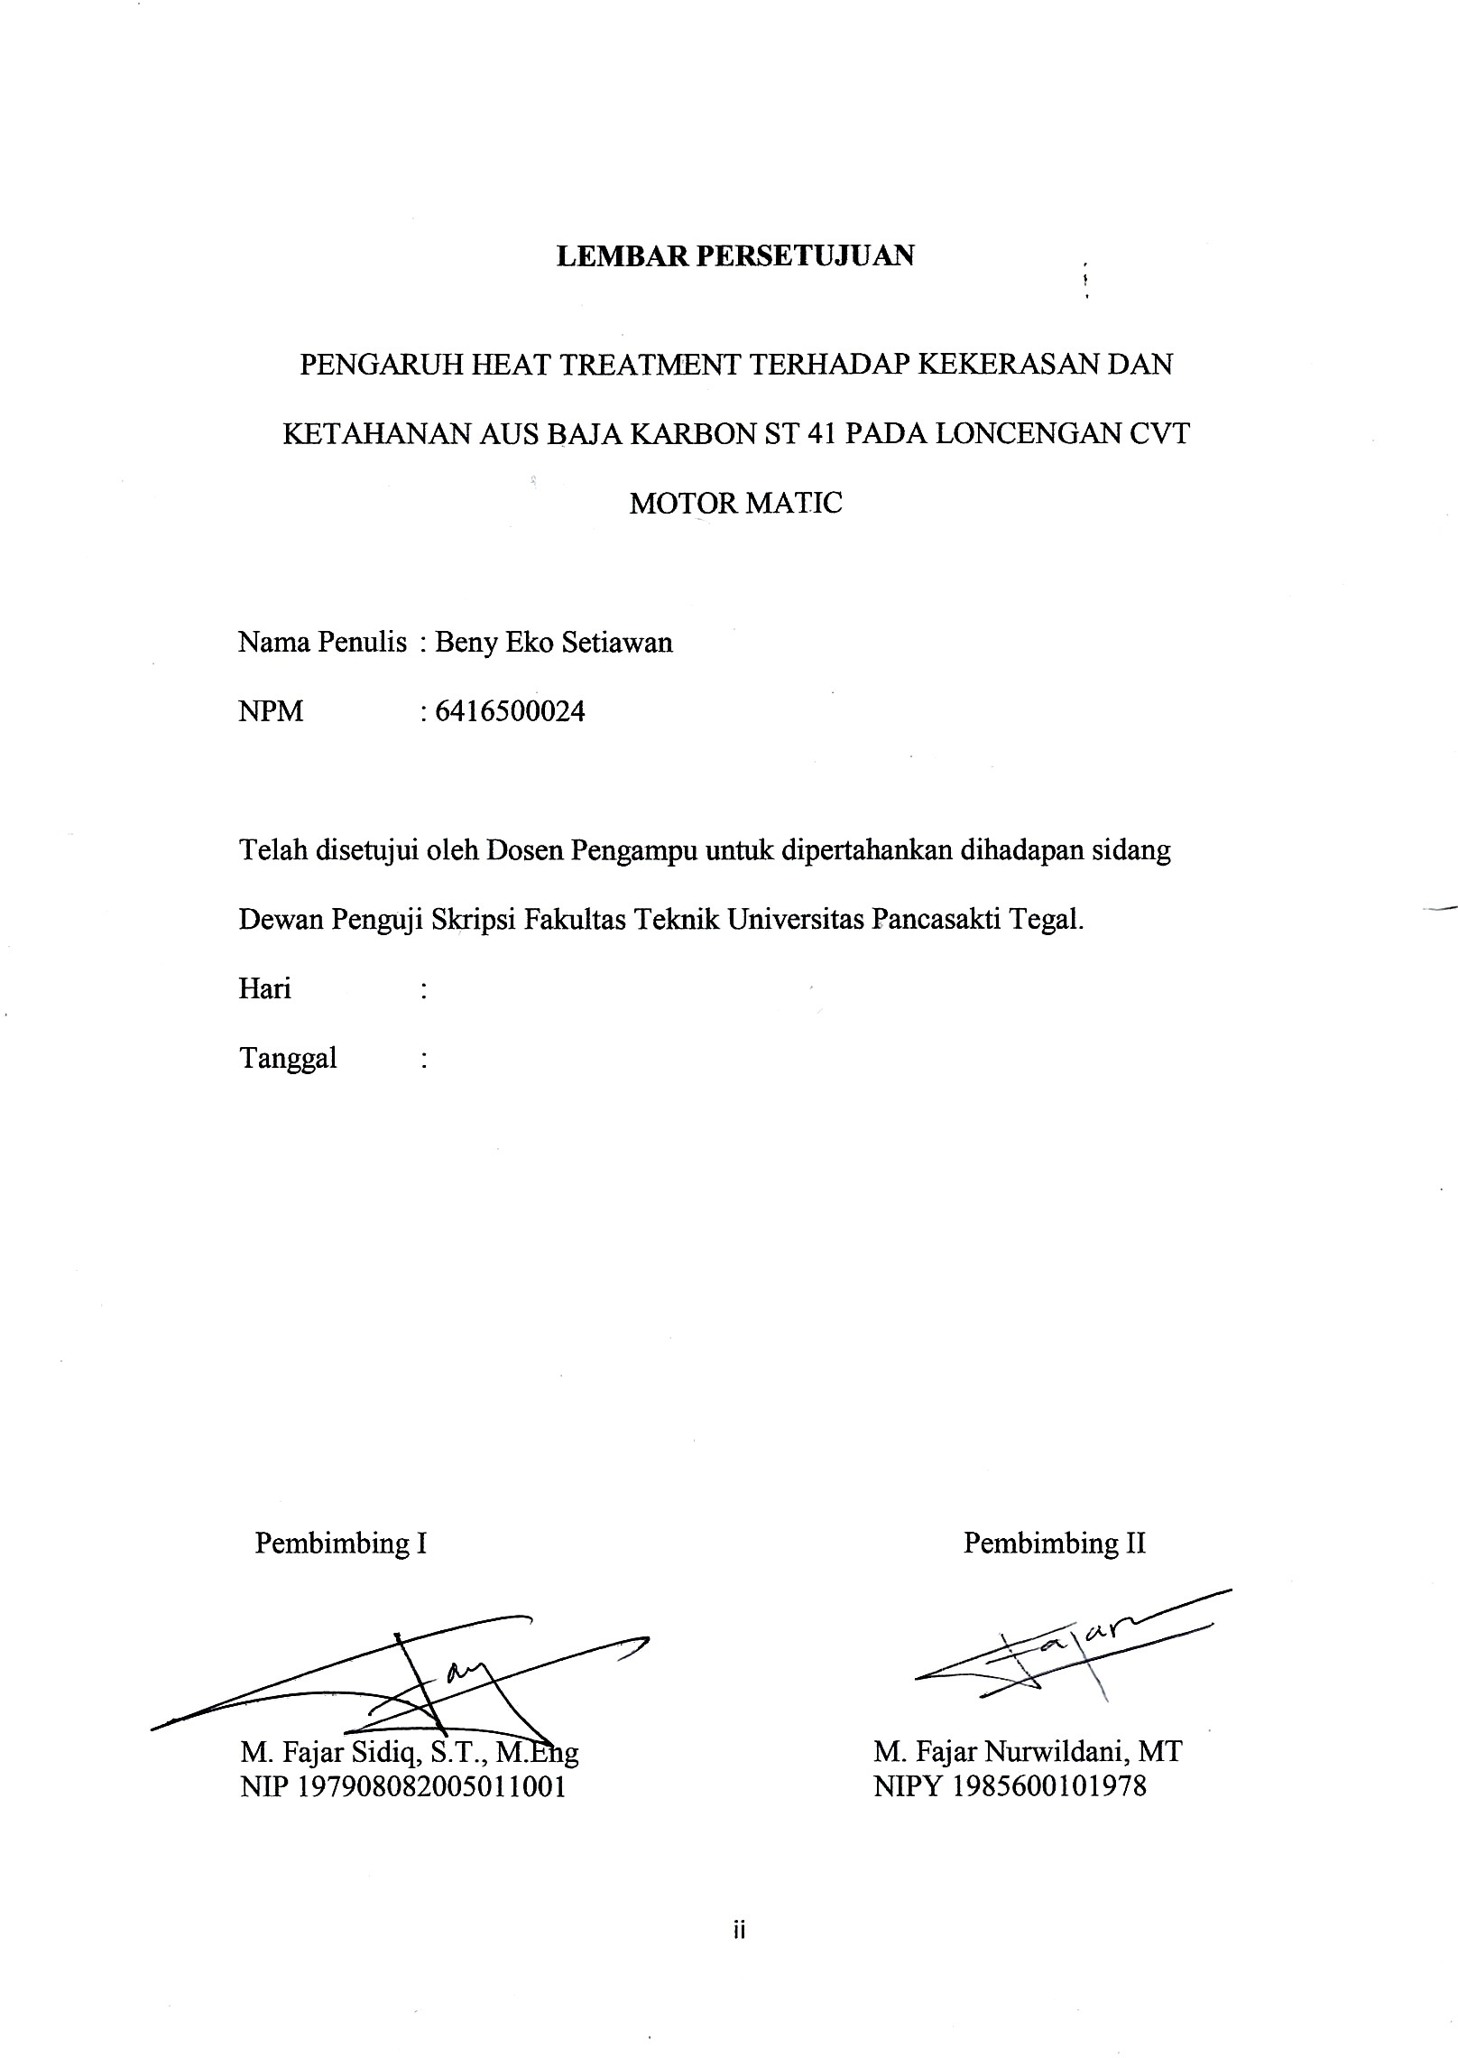

HALAMAN PENGESAHAN KELULUSAN UJIAN
Telah dipertahankan dihadapan sidang Dewan Penguji Skripsi Fakultas Teknik Universitas Pancasakti Tegal.
Hari : Kamis
Tanggal : 3 Agustus 2023
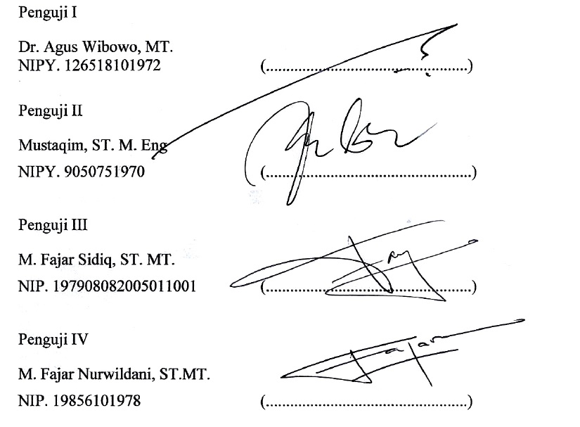
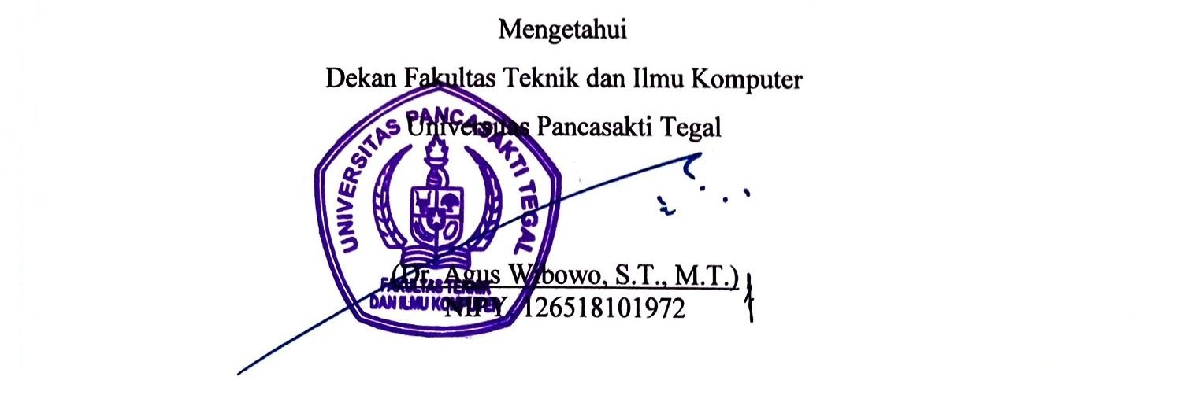
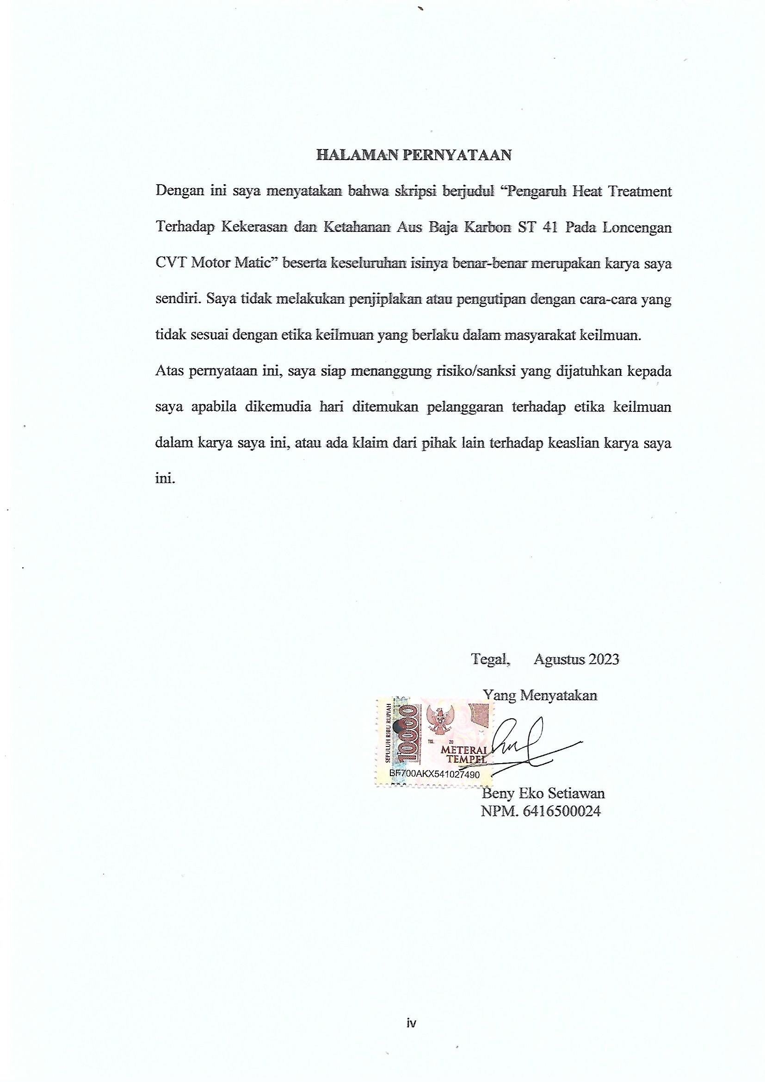
.

MOTTO DAN PERSEMBAHAN
MOTTO
- Jangan pernah lelah untuk berusaha dan terus berdo’a, sebab kita tidak akan pernah tahu usaha ke berapa dan do’a mana yang akan terwujud.
- Belajarlah untuk terus memulai kembali, sebab bagaimanapun hidup akan terus berjalan maju.
- Jangan pernah membandingkan diri sendiri dan orang lain, cukup syukuri apa yang telah dimiliki dan apa yang telah berhasil dicapai.
PERSEMBAHAN
Skripsi ini saya persembahkan untuk:
- Yang pertama dan utama, sembah sujud dan rasa syukur kepada Allah SWT. Atas karunia-Nya sehingga Alhamdulillah saya bisa menyelesaikan skripsi ini.
- Untuk almarhumah Ibunda tercinta dan Ayah saya yang selalu mendoakan, memberikan dukungan baik moral maupun materi.
- Untuk istriku tercinta ( Eka Yuliyanti, S.Pd ) yang selalu membantu saya menyelesaikan skripsi ini dan selalu memberikan semangat untuk saya.
- Bapak M. Fajar Sidiq, S.T., M.Eng dan Bapak M. Fajar Nurwildani, MT yang telah membimbing saya dalam menyelesaikan skripsi ini.
- Ibu Galuh Renggani Wilis, ST.,MT sebagai dosen wali saya yang telah membimbing saya sampai ditahap ini.
- Teman – teman Program Studi Teknik Mesin
- Untuk orang-orang yang selalu bertanya “kapan aku di wisuda”

ABSTRAK

BENY EKO SETIAWAN 2023 “PENGARUH HEAT TREATMENT TERHADAP KEKERASAN DAN KETAHANAN AUS BAJA KARBON ST 41 PADA LONCENGAN CVT MOTOR MATIC” Laporan skripsi Teknik Mesin, Universitas Pancasakti Tegal 2023.

Baja St 41 merupakan baja yang termasuk kedalam baja karbon rendah. Baja St 41 memiliki kandungan unsur karbon 0,21% memungkinkan dapat dilakukan proses pengerasan dengan perlakuan panas (Heat Treatment) yang sesuai. Penelitian ini bertujuan untuk mengetahui pengaruh air garam, air kelapa tua, dan coolant sebagai media pendingin terhadap nilai kekerasan dan keausan. Penelitian ini menggunakan metode quenching. Quenching menggunakan media pendingin tertentu dapat mempengaruhi sifat kekerasan dan keausan dari baja St 41 tersebut. Proses quenching dalam penelitian ini menggunakan suhu 950°C ditahan selama 45 menit kemudian didinginkan secara cepat kedalam media pendingin. Media pendingin yang digunakan dalam penelitian ini adalah larutan garam, air kelapa tua dan coolant. Setelah dilakukan proses quenching, baja St 41 dilakukan pengujian kekerasan menggunakan metode Vickers dan pengujian keausan menggunakan metode Ogoshi
Dari hasil pengujian, kekerasan tertinggi adalah spesimen yang menggunakan media pendingin air kelapa tua dengan nilai kekerasan 471,4 kg/mm². Dan nilai keausan terendah adalah spesimen yang menggunakan media pendingin air kelapa tua dengan nilai keausan 0,00028 mm³/kg.m

Kata kunci: Baja ST 41, Quenching, Media Pendingin, Uji Kekerasan, Uji Keausan

ABSTRACT
St 41 steel is a steel that belongs to low carbon steel. St 41 steel has a carbon element content of 0.21% allowing the hardening process with the appropriate heat treatment. This study aims to find out the influence of salt water, old coconut water and coolant as a cooling medium against the hardness value and wear value. This research uses quenching method. Quenching using certain cooling median can affect the hardness of the St 41 steel. The quenching process in this study usingma temperature of 950°C was held for 45 minutes then cooled quickly into the cooling media. The cooling media used in this study was salt water, old coconut water and coolant. After the quenching process, St 41 steel was tested hard using vickers method and tested wear using ogoshi method.
From the test results,the highest hardness is the specimen using old coconut water cooling media with a hardness value 471,4 kg/mm² and the lowest wear value is the specimen using old coconut water cooling medium with wear value 0,00028 mm³/kg.m

Keywords: Steel St 41, Quenching, Cooling Media, Hardness Test, Wear Test

PRAKATA

Alhamdulillah, puji syukur saya panjatkan kehadirat Allah SWT yang telah melimpahkan rahmat dan karunia-Nya sehingga penulis dapat menyelesaikan skripsi ini guna memenuhi sebagian tugas persyaratan untuk mendapatkan gelar Sarjana pada Program Studi Teknik Mesin Fakultas Teknik Universitas Pancasakti Tegal.
Keberhasilan penulisan skripsi ini tidak lepas dari bantuan, bimbingan, nasehat dan saran dari berbagai pihak, sehingga penulis dapat mengatasi kesulitan yang dihadapi. Untuk itu dengan setulus hati, penulis mengucapkan banyak terima kasih kepada:
- Bapak Dr. Agus Wibowo, ST., MT selaku Dekan Fakultas Teknik Universitas Pancasakti Tegal yang telah memberikan izin kepada penulis untuk menyusun skripsi ini.
- Bapak Hadi Wibowo, S.T., M.T selaku Ketua Program Studi Teknik Mesin Universitas Pancasakti Tegal.
- Bapak M. Fajar Sidiq, S.T., M.T selaku Pembimbing I yang telah memberikan bimbingan, petunjuk, pengarahan, motivasi dan semangat dalam penyusunan skripsi ini.
- Bapak M. Fajar Nurwildani, MT selaku Pembimbing II yang telah memberikan bimbingan, petunjuk, pengarahan, motivasi dan semangat dalam penyusunan skripsi ini.
- Ibu Galuh Renggani Wilis, S.T., M.T selaku dosen wali yang dengan sabar telah membimbing dan memberikan wawasan kepada penulis selama kuliah dan menjadi mahasiswa teknik.
- Seluruh Dosen dan Staff Tata Usaha Fakultas Teknik Universitas Pancasakti Tegal yang telah memberikan ilmunya dan membantu selama menyusun skripsi ini.
- Seluruh keluarga besar penulis yang memberikan semangat dalam penyusunan skripsi ini.
- Pihak-pihak yang tidak bisa saya sebutkan satu persatu.
Segala bantuan yang telah diberikan kepada penulis mendapat balasan dari Allah SWT.
Penulis menyadari dalam penyusunan skripsi ini masih jauh dari kata sempurna. Maka dari itu penulis mengharapkan kritik dan saran yang membangun guna memperbaiki skripsi ini. Semoga skripsi ini dapat bermanfaat bagi peneliti dan pembaca.

Tegal, Agustus 2023

Penulis

DAFTAR ISI

HALAMAN JUDUL i
LEMBAR PERSETUJUAN ii
HALAMAN PENGESAHAN KELULUSAN UJIAN iii
HALAMAN PERNYATAAN iv
MOTTO DAN PERSEMBAHAN v
ABSTRAK vi
ABSTRACT vii
PRAKATA viii
DAFTAR ISI x
DAFTAR TABEL xii
DAFTAR GAMBAR xiii
BAB I PENDAHULUAN 1
A. Latar Belakang 1
B. Batasan Masalah 5
C. Rumusan Masalah 5
D. Tujuan Penelitian 6
E. Manfaat Penelitian 6
F. Sistematika Penulisan 7
BAB II LANDASAN TEORI DAN TINJAUAN PUSTAKA 8
A. Landasan Teori 8
1. Baja 8
2. Sepeda Motor matic 11
3. Heat Treatment (Perlakuan Panas) 12
4. Pengujian 18
B. Tinjauan Pustaka 31
BAB III METODOLOGI PENELITIAN 36
A. Metode Penelitian 36
B. Waktu dan Tempat Penelitian 36
C. Variabel Penelitian 38
D. Diagram Alir Penelitian 38
E. Metode Pengumpulan Data 39
F. Metode Analisa Data 40
G. Instrumen Penelitian 44
H. Proses Pembuatan 46
BAB IV HASIL PENELITIAN DAN PEMBAHASAN 48
A. Hasil Penelitian 48
1. Uji Komposisi Raw Material 48
2. Pengujian Kekerasan 50
3. Pengujian Keausan 54
B. PEMBAHASAN 60
BAB V PENUTUP 62
A. KESIMPULAN 62
B. SARAN 63
DAFTAR PUSTAKA 65
LAMPIRAN – LAMPIRAN 67

Daftar Tabel
Tabel 3.1 jadwal penelitian...............................................................................37
Tabel 3.2 Rencana Hasil Pengujian Kekerasan................................................41
Tabel 3.3 Rencana Hasil Pengujian Keausan...................................................42
Tabel 3.4 Spesimen Pengujian.........................................................................44
Tabel 4.1 komposisi kimia material baja ST 41..............................................47
Tabel 4.2 Hasil Uji Kekerasan.........................................................................49
Tabel 4.3 Hasil Uji Keausan Ogoshi...............................................................52

Daftar Gambar

Gambar 2.1 Diagram Fasa Baja ST 41..............................................................10
Gambar 2.2 pengujian kekerasan Vickers.........................................................22
Gambar 2.3 Alat uji kekerasan Vickers............................................................23
Gambar 2.4 Pengujian Keausan dengan metode Ogoshi..................................25
Gambar 2.5 Alat Uji Keausan dengan Metode Ogoshi....................................25
Gambar 2.6 Uji Keausan metode Adhesive......................................................27
Gambar 2.7 Keausan Metode Abrasive............................................................29
Gambar 2.8 Memberikan Skematis Keausan Lelah.........................................30
Gambar 2.9 Keausan Oksidasi/Korosif (Corrosive wear)................................31
Gambar 3.1 Diagram Alir Penelitian................................................................39
Gambar 3.2 Desain Spesimen Uji Kekerasan...................................................43
Gambar 3.3 Desain Spesimen Uji Keausan......................................................44
Gambar 4.1 Material Loncengan CVT.............................................................47

BAB I

PENDAHULUAN
- Latar Belakang
Kemajuan ilmu pengetahuan dan inovasi di bidang otomotif sangat pesat, sehingga diharapkan masyarakat dapat lebih produktif dan selektif baik dari segi kualitas maupun kuantitas. Majunya dunia otomotif dalam hal kualitas seharusnya bisa dilihat dari banyaknya mesin-mesin modern yang diaplikasikan pada kendaraan-kendaraan baru yang menawarkan beberapa keistimewaan luar biasa yang saat ini memasuki pasar otomotif di Indonesia. Kemajuan yang begitu pesat membuat para pembuat suku cadang tambahan tidak mau ketinggalan dalam memberikan inovasi baru ke depan sebagai suku cadang yang dibutuhkan agar mereka tetap sadar akan sifat motor kendaraan.
Seiring dengan perkembangan zaman, masyarakat membutuhkan kenyamanan dalam berkendara, dimana sistem transmisi juga menyesuaikan dengan perubahan tersebut. Perubahan dimulai dari memindahkan transmisi dengan manual clasp menjadi memindahkan transmisi dengan grip yang telah diprogram. Transmisi manual merupakan salah satu jenis transmisi yang banyak digunakan karena alasan lebih praktis dan gesit dalam menghadapi medan jalan. Transmisi terprogram atau biasa disebut continuous variable transmision (CVT) merupakan transmisi yang dapat terasa nyaman karena hanya tinggal menarik gas saja tanpa menggerakkan transmisi karena transmisi akan berpindah secara alami.

Loncengan cvt adalah salah satu komponen untuk membantu motor matic agar berjalan secara_sempurna. Kemampuan ringer cvt untuk menyalurkan dan melepaskan tenaga putaran motor dari cvt depan ke belakang. Kemampuan cvt bell memanfaatkan tenaga radial.
Saat motor matic berselerasi atau menambah kecepatan, loncengan cvt dan kampas ganda keduanya akan bekerja secara maksimal untuk menggerakkan kendaraan_atau menyalurkan tenaga tergantung putaran mesin. Sebagai gambaran untuk_fungsi loncengan cvt adalah dengan kampas ganda sebelum digas akan renggang. Saat mulai digas, sliding shaver menekan material dengan kuat, dilanjutkan dengan tenaga dari poros motor ke rangka transmisi cvt, sehingga roda berputar.
Dilihat dari bahan dan cara kerjanya loncengan cvt adalah cara yang dapat disesuaikan untuk menggerakkan tenaga yang dihasilkan oleh motor ke roda kendaraan, sistem ini menghasilkan gerakan secara alami sesuai dengan putaran motor tetapi loncengan cvt juga memiliki kelemahan, ada ciri utama yang menunjukkan lonceng cvt harus diganti. Biasanya dari fisiknya sudah ada yang mengalami keausan atau tergerus dan tidak rata lagi pada bagian dalam loncengan cvt, loncengan cvt_juga memiliki jangka waktu pemakaian untuk mengalami keausan. Jika cvt habis atau gredeg, pengendara akan merasakan motor bergetar dan mengeluarkan suara yang tidak biasa saat motor melaju.
Dari permasalahan keausan loncengan cvt diatas, peneliti memodifikasi material loncengan cvt dengan baja_ST 41 yang telah di carburizing dengan arang tongkol jagung menggunakan suhu 950°C.

Perlakuan panas (Heat Treatment) adalah proses memanaskan bahan sampai suhu tertentu dan kemudian mendinginkannya dengan metode tertentu, perlakuan panas pada dasarnya ditujukan untuk mendapatkan sifat – sifat yang sesuai dengan pemanfaatanya, khususnya untuk mendapatkan sifat kekerasan, kekuatan dan sifat liat yang diharapkan. untuk mencegah keausan pada logam, penting bagi logam untuk mendapatkan kekerasan permukaan saja sedangkan inti yang tersisa tetap ulet. Dengan demikian dilakukan proses pengerasan permukaan (surface treatment). Jadi dalam hal ini “pengerasan bisa dapat dilakukan pada bagian-bagian tertentu saja sesuai dengan kebutuhan dan fungsi alat tersebut” (Amanto, 1995).
Pada heat treatment ada beberapa jenis treatment antara lain tempering. Tempering adalah cara yang paling umum untuk memanaskan baja ke suhu agak di bawah suhu dasar, kemudian didiamkan dalam pemanas dan mempertahankan suhu yang sama selama 45 menit. Kemudian, pada saat itu, didinginkan dalam media pendingin. Dengan asumsi kekerasan berkurang, kekakuan juga berkurang. Dalam hal ini fleksibilitas dan kekuatan baja akan meningkat meskipun pada kenyataannya siklus ini akan menghasilkan baja yang lebih rapuh.
Carburizing adalah cara yang paling umum untuk menambahkan atau menambahkan lebih banyak kandungan karbon ke lapisan luar massa eksternal material, sehingga kekerasan permukaan meningkat, sementara di dalamnya diyakini akan memiliki kelenturan / keuletan. Dalam proses carburizing suhu menjadi salah satu parameter yang penting untuk berhasilnya proses ini karena difusi karbon atom akan terjadi secara maksimal pada temperatur yang tepat. Beumer (1980) menyatakan bahwa temperatur yang optimal untuk sistem carburizing adalah antara 900°C - 950°C. Dalam penelitian ini, carburizing memanfaatkan media dari limbah pertaniaan. Limbah pertaniaan yang dapat dimanfaatkan sebagai sumber energi adalah arang tongkol jagung. Media tongkol jagung dipilih karena selama ini limbah tongkol jagung yang dihasilkan tidak dimanfaatkan dan dikonsumsi begitu saja, sehingga dapat menimbulkan masalah ekologi. Menurut (Marliana et. al., 2010) “Tongkol jagung bisa mengandung serat kasar yang bagus dan cukup tinggi yakni_33%, kandungan solussa sekitar 44,9%, dan kandungan lighnin sekitar 33,3% yang bisa kemungkinan tongkol jagung dijadikan olahan arang karbon”.
Pada penelitian sebelumnya (Fhadillah, et al., 2019, telah melaksanakan penelitian untuk menganalisa sifat mekanisme baja ST 60 dimana setelah itu melakukan Carburizing untuk dimasukan arang batok kelapa dengan media pendinginan menggunakan air garam dan oli mendapatkan hasil yang menunjukkan bahwa air garam dapat meningkatkan nilai kekerasan dibandingkan dengan oli. Untuk itu peneliti mengambil air garam sebagai media pendinginan dalam penelitian yang akan dilakukan.
- Selain menggunakan media pendingin air garam, peneliti juga mengambil media pendingin lain_seperti coolant dan air kelapa tua karena kedua media pendingin tersebut jarang digunakan dalam penelitian serupa. Sehingga peneliti nantinya dapat_memberikan perbandingan media pendingin mana yang unggul dan bagus untuk meningkatkan kekerasaan dan keausaan terhadap loncengan cvt.
- Batasan Masalah
Batasan permasalahan pada proposal ini adalah:
- Material yang dipergunakan dalam penelitian ini yaitu dari bahan baja karbon ST 41.
- Pengujian yang dilakukan adalah uji kekerasan dan uji keausan.
- Proses pemanasan pada temperatur 950°C.
- Analisa yang digunakan untuk Carburizing menggunakan arang tongkol jagung.
- Waktu penahanan pada heat treatment dalam 45 menit.
- Variasi media pendinginannya saat digunakan yaitu air garam, coolant dan air kelapa tua.
- Proses tempering pada suhu 450°C.
- Rumusan Masalah
Rumusan masalah pada penelitian ini adalah:
- Bagaimana pengaruh proses hardening pada baja karbon ST 41 memakai media pendingin air garam, coolant dan air kelapa tua terhadap uji kekerasan?
- Bagaimana pengaruh proses hardening terhadap baja karbon ST 41 dengan media pendingin air garam, coolant dan air kelapa tua terhadap uji keausan?
- Bagaimana pengaruh untuk proses carburizing menggunakan arang tongkol jagung pada suhu 950°C?
- Tujuan Penelitian
Tujuan penelitian ini adalah:
- Untuk mengetahui bagaimana berpengaruhnya proses hardening pada baja karbon ST 41 dengan media pendingin air garam, coolant dan air kelapa tua terhadap uji kekerasan.
- Untuk mengetahui bagaimana pengaruh proses hardening pada baja karbon ST 41 dengan media pendingin air garam, coolant dan air kelapa tua terhadap uji keausan.
- Untuk mengetahui bagaimana hasil pengaruhnya proses dari carburizing saat menggunakan arang tongkol jagung pada suhu 950°C.
- Manfaat Penelitian
Manfaat dari penelitian ini adalah:
- Untuk mengkaji bahan material uji.
- Untuk menambah referensi penelitian dan perkembangan teknologi dimasa yang akan datang. Penelitian ini untuk menambah wawasan saya mengenai ilmu heat treatment.

- Sistematika Penulisan
Dalam penyusunan proposal skripsi disusun dengan sistematika sebagai berikut:
BAB I PENDAHULUAN
Pada bab ini berisikan mengenai latar belakang masalah, rumusan masalah, batasan masalah, tujuan penelitian, sistematika penulisan skripsi, serta manfaat penelitian.
BAB II LANDASAN TEORI
Pada bab ini berisikan tentang teori – teori yang didapat dari landasan teori yang akan dibahas dalam penelitian ini yaitu tentang pengertian loncengan cvt, bahan material baja karbon ringan, heat treatment, uji gesek dan uji kekerasan.
BAB III METODOLOGI PENELITIAN
Pada bab ini berisi tentang metode penelitian atau rancangan uji coba, metode pengumpulan data - data, instrumen dalam penelitian, waktu dalam penelitian dan teknik analisa data yang dipergunakan dalam penelitian.
BAB IV HASIL PENELITIAN
Untuk hasil dari penelitian ini didapatkan yaitu nilai - nilai pengujian gesek dan kekerasan.
BAB V PENUTUP
Berisi mengenai kesimpulan untuk memuat pernyataan singkat dan tepat dari penjabaran hasil analisa dan pembahasaan serta saran - saran.

BAB II

LANDASAN TEORI DAN TINJAUAN PUSTAKA
- Landasan Teori
- Baja
Baja adalah logam paduan dengan besi sebagai komponen dasar dan karbon sebagai unsur paduan utamanya. Kandungan karbon dalam baja berkisar antara 0,2% hingga 2,1% berat sesuai ukurannya. Kemampuan karbon dalam baja adalah sebagai pengeras dengan mencegah pelepasan pada kisi kristal atom besi. Komponen campuran lain yang biasa ditambahkan selain karbon adalah Mangan, Krom, Vanadium dan Tungsten. Dengan menvariasikan kandungan karbon dan komponen paduan lainnya, berbagai jenis kualitas baja bisa didapatkan. “Penambahan kepada kandungan karbon baja bisa meningkatkan kekerasan dan kekuatan tariknya tersebut, tapi di sisi lainnya bisa membuat terjadinya getas serta menurunkan keuletannya” (Amanto dan Daryanto; 1999).
Besi atau baja dihasilkan dari campuran antara besi (Fe) dan unsur paduan, unsur paduan utama besi adalah karbon (C) dan juga unsur unsur lain (S, P, Mg, Si, dll), namun unsur-unsur ini hanya dalam prosentase yang kecil. Kandungan karbon didalam baja sekitar 0,1% sampai 1,7%, sementara unsur yang berbeda dibatasi oleh presentasenya.

Berdasarkan kandungan karbon (C), baja karbon dapat dibedakan menjadi 3 macam yaitu:
- Baja karbon rendah
“Baja karbon rendah tentu merupakan bukan baja yang keras karena kandungan karbonnya tidak cukup untuk menbentuk struktur martensite” (Amanto, 1999:33). Kandungan karbon dalam baja karbon rendah yaitu dibawah dari 0,3%, sering disebut baja lunak (mild steel). Baja ini juga dapat dijadikan mur, baut, ulir skrup dan lain-lain. Baja karbon rendah memiliki sifat yang cukup tidak terlalu keras, cukup kuat, ulet, mudah dibentuk dan dibuat, tetapi karena tidak adanya kandungan kadar karbon yang baik maka tidak dapat menghasilkan baja dengan hasil keras.
- Baja karbon sedang
Baja karbon sedang merupakan baja dengan kandungan karbon 0,3% - 0,6%, cukup keras dibandingan dengan baja karbon rendah. Baja ini memungkinkan untuk diperkuat dengan pengerjaan panas (heat treatment) yang sesuai. Baja karbon sedang digunakan untuk roda gigi, poros engkol, ragum, dan sebagainya.
- Baja karbon tinggi
Baja karbon tinggi mempunyai kandungan karbon 0,6% - 1,5%. Baja ini sangat keras namun memiliki fleksibilitas rendah, biasanya digunakan untuk pembuatan bahan produksi maka harus dikerjakan dengan keadaan panas dan digunakan untuk peralatan mesin-mesin berat, batang-batang pengontrol, alat-alat tangan seperti gergaji, padat, kikir dan sebagainya.
- Baja ST 41
Seperti yang ditunjukan oleh (Supriyono, dkk, 2015) “Spesifikasi baja karbon ST 41 adalah komponen besi dan karbon yang mungkin juga terdiri dari konvergensi komponen paduan logam lainnya. Ada banyak sekali paduan logam, yang mempunyai heat treatment dan komposisi yang berbeda-beda”. Sifat mekanis mengingat kandungan komponen karbon dalam baja berkisar antara 0,20% berat menyesuaikan kelasnya. Berbagai komponen yang ada dalam baja adalah : karbon, mangan, fosfor dan sulfur.
Baja yang digunakan dalam penelitian ini yaitu baja ST41 merupakan baja karbon rendah karena kandungan karbonnya dibawah 0,3%. Setiap 1 ton baja karbon rendah mengandung 10 – 30 kg karbon. ST 41 ini menunjukkan bahwa baja ini memiliki kekuatan tarik sekitar 40 kg/mm2 (Dimulai dengan ST dan diikuti dengan angka yang menunjukkan kekuatan tarik dasar dalam kg/mm2.
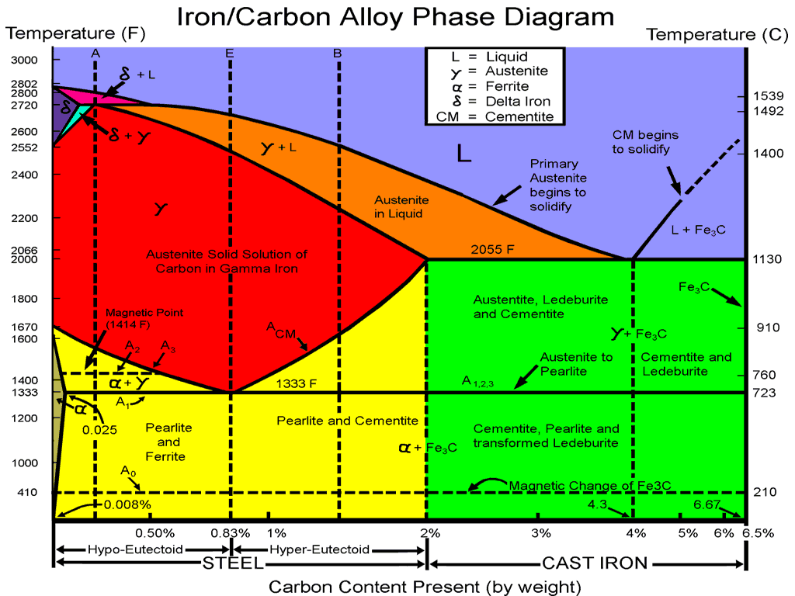
Gambar 2.1 Diagram Fasa Baja ST 41
Sumber: eJurnal UPN Veteran Jakarta

2. Sepeda Motor matic
Kendaraan roda dua merupakan kendaraan yang banyak dipergunakan di Indonesia dan dunia secara global. Saat ini produsen roda dua telah memberikan berbagai jenis kelas sepeda motor untuk mengatasi masalah mobilisasi dan transportasi manusia. Sepeda motor ini hadir dengan berbagai jenis dan banyak tipe, ada yang bermesin kecil hingga bermesin besar. Jenis sepeda motorpun bermacam macam, ada yang diprogram berupa matic hingga manual.
“Sepeda motor roda dua matic adalah jenis sepada motor otomatis yang tidak menggunakan perpindahan gigi secara manual dan hanya membutuhkan satu peningkatan kecepatan yaitu otomatis. Cara kerja kopling otomatis ini adalah kopling terhubung dan terputus dengan menggunakan gaya centrifugal, yaitu timbul karena gaya putar poros penggerak. Saat kecepatan motor rendah, kopling secara otomatis dilepas dan saat kecepatan motor tinggi kopling terhubung” (Yamaha Motor, 2000).
a.Loncengan cvt
Loncengan cvt adalah sebuah benda yang sangat berperan penting untuk membantu motor matic agar berjalan dengan sempurna, digunakan untuk meneruskan tenaga pada motor matic dari mesin ke sistem transmisi. Tidak hanya pada sistem transmis saja, berbagai macam kegunaan lainnya dapat memperhalus penyaluran tenaga pada putaran mesin saat pengendara sedang memakainya. Sedangkan untuk fungsinya sebagai berikut :
- Membuat kendaraan menyalurkan tenaga secara otomatis sesuai dengan putaran mesin.
- Sebagai penerus putaran mesin ke roda belakang.
- Menghasilkan tenaga agar motor bisa berjalan.
Kelemahan:
- Karena loncengan cvt mudah aus.
- Apabila loncengan cvt habis maka akan menyebabkan akselerasinya menurun bisa selip.
- Kurang ekonomis harganya.

3. Heat Treatment (Perlakuan Panas)
Seperti yang ditunjukan oleh Suratman (1998), “Heat treatment adalah proses untuk mengubah sifat logam dengan cara mengubah struktur mikro melalui proses pemanasan dan mengatur laju pendinginan dengan atau tanpa merubah komposisi kimia yang bersangkutan”.
Tujuan dibalik proses perlakuan pada panas adalah untuk memberikan sifat-sifat logam yang diinginkan. Perubahan sifat logam akibat proses perlakuan panas dapat menutupi seluruh bagian dari logam atau sebagian dari logam.
Baja merupakan jenis logam yang sering mendapatkan perlakuan panas untuk mengubah sifat fisis dan mekanik sesuai dengan yang diinginkan, namun diketahui terlebih dahulu pembentukan dari baja tersebut.
Untuk mengetahui suhu yang digunakan harus dilihat dan aturan kerja perlakuan panas pada baja :
- Setiap jenis baja memiliki kisaran suhu yang ideal untuk pencelupanya yang berkisar dari suhu awal yang tinggi ke suhu akhir yang rendah.
- Bahan campuran baja dengan kondisi kandungan karbon yang tinggi 0,3% terroksidasi intensif oleh karenanya harus dipanaskan sampai suhu awal.
- Karbon tinggi dan campurannya adalah panduan panas yang tidak menguntungkan sehingga harus dihangatkan secara bertahap dan seluruhnya diatas suhu kritis.
- Jika pemanasan dilakukan melewati batas suhu yang diperbolehkan maka akan terjadi hangus pada baja dan setelah dingin akan mengalami kerapuhan dan keretakan.
- Carburizing
Pada proses Carburizing merupakan proses penambahan unsur karbon (C) ke dalam logam terutama pada bagian permukaan bahan dimana unsur karbon ini didapat dari bahan-bahan yang mengandung karbon sehingga kekerasan logam dapat meningkat. Pengerasan permukaan pada logam dapat dilakukan dengan menambahkan unsur-unsur tertentu ke logam dasar tersebut seperti karbon, kalsium karbonat, nitrogen dan yang lainnya. Untuk mempercepat proses maka ditambah barium carbonat (BaCO3), kalsium karbonat (CaCO3) atau natrium karbonat (NaCO3) sebagai katalis yang bersama bahan ditempatkan ke dalam kotak kedap udara untuk dipanaskan oven pada suhu carburizing.
Dalam karbonasi padat arang yang digunakan dicampur dengan 10%-40% NaCO3, BaCO3, baja dimasukan ke dalam campuran ini, dimasukan ke dalam suatu kotak dan ditutup rapat kemudian dipanaskan pada suhu 950°C. Proses selanjutnya diperkuat dengan pengerasan quenching untuk mencapai kekerasan yang tinggi, dan tempering untuk mengurangi kegetasan dan tegangan yang tersisa banyak.
Pendinginan cepat pada proses carburizing bertujuan untuk mendapatkan permukaan yang lebih keras karena perubahan struktur mikro pada permukaan baja yang telah dikarburasi. Dari bermacam-macam struktur mikro, martensit adalah yang paling keras dan paling baik namun paling rapuh.
Metode proses carburizing dibedakan berdasarkan media karburasinya, khususnya gas, cairan dan padat. Pack carburizing adalah metode carburizing yang paling mudah dibandingkan metode cair dan gas, karena dapat dilakukan dengan peralatan yang sederhana. Pada metode ini, komponen ditempatkan dalam kotak berisi media karburasi yang saat pemanasan pada suhu austenisasi 842-953°C akan menghasilkan gas CO2 dan CO. Pembentukan karbon monoksida ditingkatkan oleh katalis, misalnya barium karbonat (BaCO3), kalsium karbonat (CaCO3), kalsium karbonat (K2C03), dan natrium karbonat (Na2C03), yang tersedia dalam kompleks karburasi dan kandungan karbon dari setiap jenis arang adalah berbeda-beda. “Semakin tinggi kandungan karbon arang maka penetrasi karbon ke permukaan baja akan semakin baik pula” (Mechanical et al., 2016).
- Quenching (Pendinginan)
Quenching adalah proses pengerjaan logam dengan pendinginan secara cepat sehingga melalui quenching akan mencegah adanya proses yang dapat terjadi pada pendinginan lambat seperti pertumbuhan butir. Secara umum, quenching akan menyebabkan menurunnya ukuran butir dan dapat meningkatkan nilai kekerasan pada suatu paduan logam. Laju quenching tergantung pada beberapa faktor yaitu medium, panas spesifik, panas pada penguapan, konduktifitas termal medium, dan agritasi (aliran media pendingin). Kecepatan pendinginan dengan air lebih besar dibandingkan pendinginan dengan oli, sedangkan pendingin dengan udara memiliki kecepatan yang paling kecil. Pada umumnya baja yang telah mengalami proses quenching memiliki kekerasan yang tinggi serta dapat mencapai kekerasan yang maksimum tetapi agak rapuh. Dengan adanya sifat yang rapuh maka kita harus menguranginya dengan melakukan proses lebih lanjut seperti tempering. Merupakan salah satu dari beberapa proses perlakuan panas yang bertujuan untuk meningkatkan kekerasan dan kekuatan baja dengan cara memanaskan logam tersebut pada temperatur tertentu, biasanya antara 845°C kemudian didinginkan secara cepat pada media pendingin untuk mendapatkan struktur martensit. Pada baja baja jenis tertentu, terdapat titik titik laju pendinginan kritis yang dapat menghasilkan kekerasan maksimal dari transformasi struktur austenite pada suhu tinggi menjadi struktur martensit tanpa terjadi pembentukan struktur perlit atau bainit.
Adapun komponen media pendinginan meliputi:
- Air garam
Air garam didalamnya mengandung yodium yang dapat mengubah sifat mekanik logam termasuk kekerasan dan keuasan. Olrh karena itu air garam sangat cocok untuk media quenching karena dapat merubah dari sifat - sifat raw material.
- Coolant
Menurut (Luthfianto et al., 2017) “Air coolant adalah media yang paling banyak digunakan untuk pendinginan, karena biayanya yang minimal dan menjadi pendinginan yang cepat, air coolant digunakan pada logam yang membutuhkan penurunan temperatur dengan cepat dengan tujuan untuk memperoleh kekerasan dan kekuatan yang baik” Pada media pendinginan.
- Air kelapa tua
Air kelapa memiliki kandungan elektrolit, kalsium dan karbonat lebih tinggi dibandingkan air putih biasa yang menyebabkan air kelapa sulit untuk membeku atau mendidih sehingga diyakini bisa dapat menurunkan panas dengan baik. Menurut (Matein, 2016) “air kelapa memiliki keunggulan laju pendinginan yang tinggi dan laju korosi yang rendah”. Pada media pendingin air kelapa tua dapat meningktkan nilai kekerasan dan menurunkan nilai keausan dibanding dengan media pendingin coolant.
- Tempering
Menurut (Suratman, 1998:77) “Tempering adalah suatu proses memanaskan kembali baja yang sudah dikeraskan dengan tujuan untuk memperoleh kombinasi antara kekuatan, keuletan, dan ketangguhan yang tinggi. Proses tempering terdiri dari pemanasan baja sampai dengan temperatur tertentu, dan menahannya pada temperatur tersebut untuk jangka waktu tertentu dan kemudian didinginkan di udara”.
Perlakuan ini bertujuan untuk mengurangi kekerasan, menurunkan tekanan dalam, dan memperbaiki penataan struktur baja. Prinsip dari tempering adalah baja dikeraskan sampai temperatur dibawah A1 (diagram FeC) yang ditahan selama 1 jam / 25 mm ketebalan baja, kemudian didinginkan di udara dan pada suhu 300°C-400°C dapat di quenching dengan media oli atau dapat juga didinginkan dalam udara.
Menurut (Suratman, 1998:77), ada pada temperatur dinaikan, baja yang dikuatkan akan mengalami 4 tahapan sebagai berikut :
- Pada suhu antara 80°C dan 200°C, suatu produk transisi yang kaya karbon yang dikenal sebagai karbida, berpresipitasi dari martensit tetragonal sehingga menurunkan tetragonalitas martensit. Peroiode ini disebut sebagai proses temper tahap pertama. Pada saat ini, akibat keluarnya karbon, volume matensit berkontraksi. Karbita yang terbentuk pada perioda ini disebut sebagai karbida epsilon (Fe2,4C).
- Pada suhu antara 200°C dan 300°C autensit sisa terurai menjadi suatu produk seperti bainit. Penampilanya mirip martensit temper perioda ini disebut sebagai proses temper tahap kedua.
- Pada suhu antara 300°C dan 400°C terjadi pembentukan dan pertumbuhan sementit dari karbida yang berpresipitasi pada tahap pertama dan kedua. Perioda ini disebut sebagai proses temper tahap ketiga perioda ini ditandai dengan adanya penurunan volume dan melampaui efek yang ditimbulkan dari penguraian austensit pada tahap yang kedua.
- Pada suhu 400°C dan 700°C pertumbuhan terus berlanjut dan diikuti dengan proses speridosasi dari sementit. Pada suhu yang jauh lebih tinggi lagi terjadi pembentukan karbita kompleks (Fex Cry Moz), pada baja yang mengandung unsur-unsur pembentuk karbita yang kuat. Perioda ini disebut sebagai proses temper tahap keempat.

4. Pengujian
Dalam penelitian ini, pengujian dibagi menjadi 2 yaitu pengujian kekerasan dan pengujian keausan.
a. Pengujian Kekerasan
Kekerasan adalah contoh sifat yang dapat diandalkan sebagai pengganti kekuatan bahan. Pengukuran kekerasan banyak dilakukan dalam penelitian bahan. Ada beberapa macam alat pengujian kekerasan yang dipergunakan sesuai dengan: bahan, kekerasan, ukuran, dan hal lainnya dari suatu produk.
Kekerasan (hardness) merupakan salah satu sifat mekanik (Mechanical Properties) dari suatu material. Kekerasan dari suatu material harus diketahui khususnya untuk material yang dalam penggunaannya akan mengalami pergesekan dan deformasi plastis. Deformasi plastis sendiri suatu keadaan dari suatu material ketika material tersebut tidak dapat kembali kebentuk asal artinya material tersebut tidak dapat kembali kebentuk asal artinya material tersebut tidak bisa dapat kebentuk semula. Lebih ringkasnya kekerasan didefinisikan sebagai kemampuan suatu material untuk menahan beban identitas atau penetrasi (tekanan).
Uji kekerasan merupakan pengujian terbaik untuk menguji kekerasan suatu material, karena dengan pengujian ini dapat dengan mudah mengetahui gambaran sifat mekanis suatu material. Meskipun pengukuran hanya dilakukan pada suatu titik atau daerah tertentu nilai kekerasan cukup valid untuk menyatakan kekuatan suatu material dengan melakukan uji kekerasan material dapat dengan mudah digolongkan sebagai material ulet ataupun material getas.
Pada aplikasi material dilakukan pengujian dengan dua pertimbangan yaitu untuk mengetahui karakteristik suatu material baru dan melihat kualitas untuk memastikan suatu material baru dan melihat kualitas untuk memastikan suatu material memiliki spesifikasi kualitas tertentu.
Hasil dari uji kekerasan tidak bisa langsung diaplikasikan dalam mendesain suatu kontruksi seperti hanya hasil pengujian lain. Namun demikian angka kekerasan material merupakan salah satu sifat mekanik yang penting dalam memilih suatu material. Penguian kekerasan banyak dilakukan karena proses pengujian yang relatif sederhana dibandingkan dengan proses pengujian material lainnya.
Hasil pengujian kekerasan yang dapat dimanfaatkan yaitu :
- Kualitas pada produk
Dengan pengujian kekerasan maka dapat diketahui homogenitas suatu bahan akibat suatu proses pembentukan quenching, carburizing, dan sebagainya. Dengan cara ini pengujian kekerasan dapat juga berfungsi sebagai kontrol terhadap proses yang dilakukan.
- Kegunaan dari bahan
Klasifikasi suatu bahan dapat didasarkan pada kekerasannya. Dari nilai kekerasannya akan dapat ditentukan penggunaan dari bahan tersebut.
Pengukuran kekerasan secara umum dapat dilakukan dengan dua metode yaitu:
  - Metode dinamis (Dynamical Methode)
- Perluasan secara tiba-tiba
- Waktu penetrasi yang singkat
- Ketepatan rendah
- Pengujian dilaksanakan cepat
Macam - macam pengujian kekerasan yang menggunakan metode ini antara lain: Shore scleroscope, Herbert, Hammer poldi, dll.
  - Metode statis (Statical Methode)
- Pembebanan terjadi secara bertahap dengan beban tertentu
- Waktu penetrasinya yang lama (Long Penetration Time)
- Ketepatan tinggi (Low Accuracy)
- Pengujian lebih lambat
Jenis pengujian kekerasan yang menggunakan metode ini antara lain Brinell, Vickers Micro Hardness, dan Knoop Micro Hardness, dll.
Metode pengujian statis merupakan metode pengujian kekerasan yang umum digunakan saat ini. Hal ini berdasarkan pada hasil pengujian yang lebih akurat. Pengujian ini dapat dikategorikan berdasarkan sasaran material yang diuji yaitu :
- Untuk mengukur kekerasan suatu material menggunakan pengujian kekerasan Brinel, Rockwell, Vickers.
- Untuk mengukur kekerasan fasa dalam struktur mikro atau pelapisan tipis dari suatu material digunakan Micro Hardness Test.
Didalam pengujian ini menggunakan pengujian kekerasan Vickers. Pengujian kekerasan dengan metode Vickers dilakukan dengan cara menekan benda uji atau spesimen dengan indentor instan yang berbentuk piramida dengan alas segi empat dan besar sudut dari permukaan-permukaan yang berhadapan 136°. Penekanan oleh indentor akan menghasilkan suatu jejak atau lekukan pada permukaan benda uji. Beban uji yang digunakan pada pengujian kekerasan Vikers berkisar antara 1kgf sampai 120 kgf.
Pengujian kekerasan Vikers dirumuskan dengan :
$VHN= \frac{1,854 x P}{D^{2}}$..............................................................(2.1)
Dimana:
VHN = Vickers Hardness Number (kg/mm²)
P = Beban yang diberikan (kgf)
D² = Panjang diagonal rata-rata,dengan d rata-rata $= \frac{d1+d2}{2}$
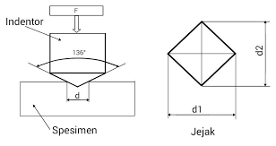
Gambar 2.2 pengujian kekerasan Vickers
Sumber : Ojs unud universitas udayana

Dalam penelitian ini penulis menggunakan metode Vickers. Metode Vickers adalah penekanan dengan suatu gaya tekan tertentu oleh indentor berupa pyramid diamond terbalik dengan sudut puncak 136° ke lapisan logam yang akan di uji kekerasannya, dimana logam yang diuji ini harus rata dan bersih. Nilai kekersan yang diperoleh disebut sebagai kekerasan Vickers, yang biasa disingkat dengan VHN (Vickers Hardness Number).
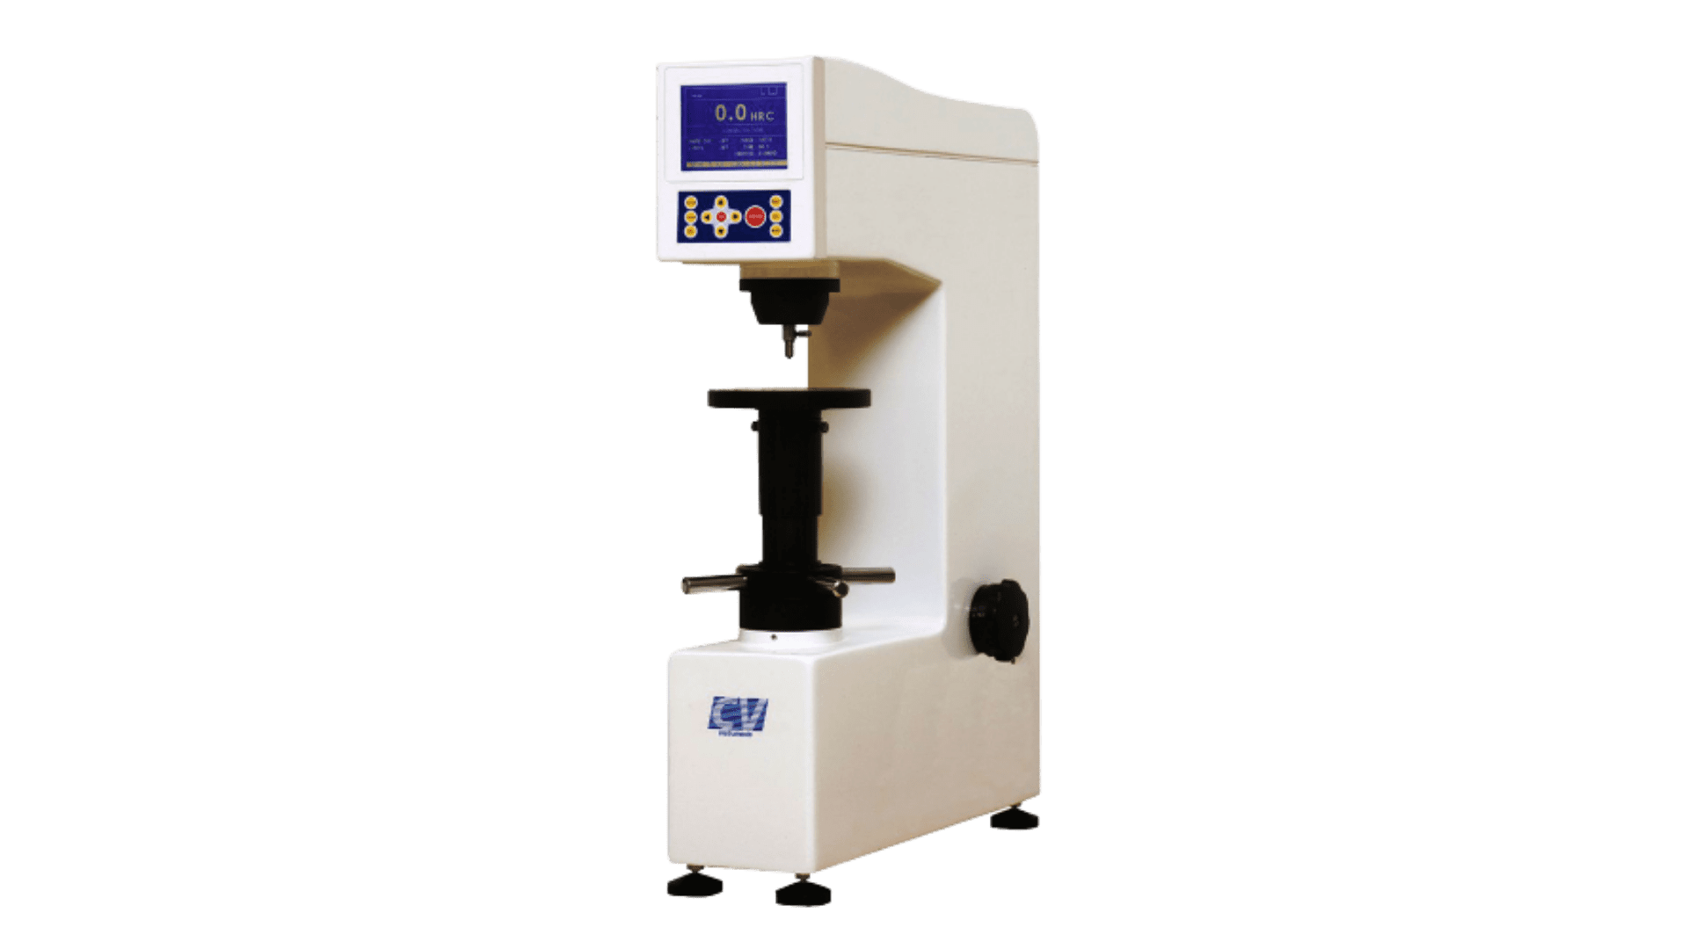
Gambar 2.3 Alat Uji Kekerasan Vickers

Sumber : PT LFC Teknologi Indonesia

b. Uji Keausan
Desain dan mesin dengan tujuan agar bekerja baik sebagaimana mestinya sangat tergantung pada sifat sifat yang dimiliki material. Bahan - bahan yang tersedia dan dapat digunakan oleh para enginer sangat beragam, seperti logam, keramik, polimer, komposit dan gelas. Sifat yang dimiliki oleh material terkadang membatasi kinerjanya. Meskipun demikian jarang sekali kinerja suatu material hanya ditentukan oleh suatu sifat tetapi lebih kepada kombinasi dari beberapa sifat.
Salah satu contoh adalah bahwa ketahanan aus merupakan fungsi dari beberapa sifat material (kekerasan, kekuatan, dan sebagainya) friksi serta pelumas. Oleh sebab itu penelaahan subjek ini yang dikenal dengan nama ilmu Tribologi. Keausan dapat diidentifikasi sebagai rusaknya permukaan padatan, umumnya melibatkan kehilangan material yang progesif akibat adanya gesekan (friksi) antar permukaan padatan. Keausan bukan merupakan sifat dasar material, melainkan respon material terhadap sistem luar (kontak permukaan). Keausan merupakan hal yang biasa terjadi pada setiap material yang mengalami gesekan dengan material lain. Material apapun dapat mengalami keausan disebabkan oleh mekanisme yang beragam.
Pengujian keausan dapat dilakukan dengan berbagai macam metode dan prosedur, yang semuanya dimaksudkan untuk mensimulasikan kondisi keausan aktual. Salah satunya adalah metode Ogoshi dimana benda uji mendapatkan gesekan dari pelat yang berputar (revolving disc).
Pembebanan gesekan ini akan menyebabkan kontak berulang antara permukaan yang pada akhirnya akan membawa sebagai material pada lapisan benda uji. Luasnya bekas permukaan bahan tergesek itulah yang dijadikan dasar penentuan tingkat keausan pada bahan semakin besar dan dalam jejak keausan maka semakin tinggi volume material yang terkelupas dari benda uji.
Ilustrasi skematis dari kontak permukaan antara revolving disc dan benda uji diberikan oleh gambar berikut ini :
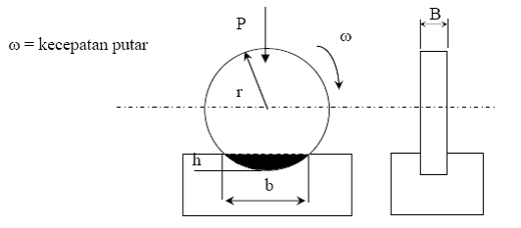
Gambar 2.4 Pengujian Keausan dengan metode Ogoshi
Sumber : (Wahyudi, 2018)
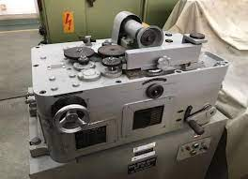
Gambar 2.5 Alat Uji Keausan dengan Metode Ogoshi
Sumber : Laboratorium Universitas Muhammadiyah Yogyakarta

Dalam penelitian ini penulis memanfaatkan Metode Ogoshi. Metode Ogoshi adalah pengujian dimana benda uji memperoleh beban gesekan dari pelat yang berputar (Revolving disc). Pembebanan gesekan ini akan menyebabkan kontak berulang antar permukaan yang pada akhirnya akan mengambil sebagian material pada permukaan benda uji. Besarnya jejak permukaan dari material tergesek itulah yang dijadikan dasar penentuan tingkat keausan pada material.

$W=\frac{B.b^{3}}{12.r}$..............................................................(2.2)
Dimana:
W = Volume pada benda terkena abrasi (${mm}^{3}$)
B = Tebel revolving disc (mm)
$b^{3}$ = Lebar dari benda yang terkena abrasi
r = Jari-jari untuk disc (mm)
$$Ws=\frac{1,5 .w}{P . L_{o}}$$
Sebagaimana :
Ws = angka aus spesifik (${mm}^{3}$/kg.m)
P = Berat untuk pengujian 6,36 kg
$L_{o}=Panjang pengausan 15 m$
Seperti yang disebutkan di bagian awal, bahan apapun akan cenderung mengalami keausan dengan meknisme yang beragam, yaitu keausan adhensiv, keausan abrasive, keausan oksidasi, dan keausan fatik.
Berikut ini adalah penjelasan singkat dari sistem ini.
- Keausan Adesif (Adhesivewear)
Terjadi ketika kontak permukaan dari dua material atau lebih menyebabkan cengkeraman satu sama lain (adhesive) dan plastis akhirnya ada pelepasan/robekan salah satu material.
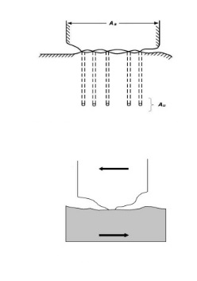
Gambar 2.6 Uji Aus memakai Adhesive
Sumber : Institutional Repository

Faktor – faktor yang menyebabkan keausan Adhesive wear :
- Kecenderungan berbagai bahan untuk membentuk susunan yang kuat atau senyawa intermetalik.
- Pembersihan permukaan.
Berapa banyak keausan adhesive karena keausan melalui mekanisme ini dapat dikurangi dengan cara melalui:
- Memanfaatkan material keras dan bagus
- Berbagai macam bahan, misak berbeda struktur kristal
- Keausan Abrasif (Abrasive wear)
Terjadi ketika molekul keras (asperity) dari bahan tertentu meluncur pada permukaan material lain yang lebih lunak sehingga terjadi penetrasi atau pemotongan material yang lebih ringan. Tingkat keausan pada mekanisme ini ditentukan oleh derajat kebebasan (degree of freedom) partikel keras atau asperity tersebut.
Contoh partikel pasir slica akan menyebabkan keausan yang lebih tinggi saat menempel dipermukaan seperti kertas amplas, dibandingkan bila partikel tersebut kemungkinan akan tertarik sepanjang permukaan dan akhirnya mengakibatkan pengoyakan. Semntara pada kasus terkahir, partikel tersebut mungkin hanya berputar (rolling) tanpa efek abrasi.
Faktor - faktor yang berkaitannya dengan perlindungan material dari keausan abrasive wear, meliputi :
- Material hardness
- Kondisi strukturmikro
- Ukuran abrasive
- Bentuk abrasive
Jenis kerusakan permukaan akibat abrasive wear, antara lain :
- Scratching
- Scoring
- Gouging
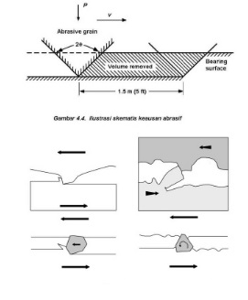
Gambar 2.7 Keausan Memakai Abrasive
Sumber : Naval Architect, 2012

- Keusan Lelah(Fatigue wear)
Merupakan mekanisme yang agak berbeda dibandingkan dengan dua sistem sebelumnya, kususnya mengenai hal interaksi permukaan. Baik keuasan adhesive maupun abrasive mencangkup hanya satu interaksi, sedangkan keausan fatik dibutuhkan interaksi multi. Keausan ini terjadi karena interaksii permukaan dimana perukaan yang mengalami beban berulang akan mengarah pada pembentukan retakan retakan kecil mikro. Retak retak mikro tersebut akhirnya bergabung dan menghasilkan penglupasan material. Tingkat keausan sangat bergantung pada tingkat pembeban.
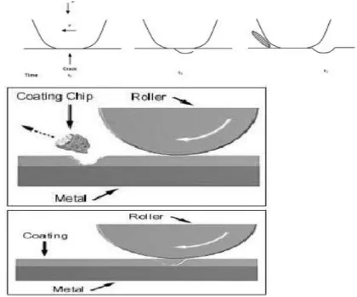
Gambar 2.8 Skematis Keausan Lelah
Sumber : Naval architect

- Keausan Korosif (Corrosive wear)
Siklus kerusakan dimulai dengan perubahan zat kimiawi material di permukaan karena unsur lingkungan. Kontak dengan lingkungan ini menghasilkan perkembangan suatu lapisan pada permukaan dengan sifat yang berbeda dengan material induk. Sebagai konsekuensinya, material akan mengarah kepada perpatahan interface antara lapisan permukaan dan material induk dan akhirnya seluruh lapisan permukaan itu akan dihilangkan.

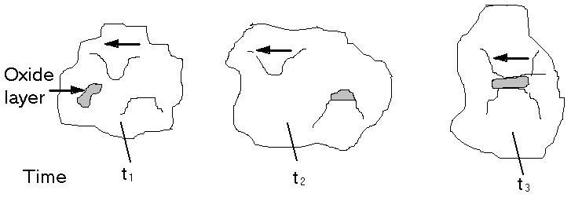
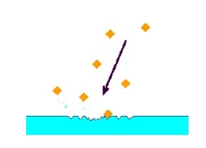
Gambar 2.9 Keausan Oksidasi/Korosif (Corrosive wear)
Sumber : Naval Architect

- Tinjauan Pustaka
Penelitian yang dilakukan oleh Muhammad Sadat Hamzah (2008) dengan judul Peningkatan Ketahanan Aus Baja Karbon Rendah Dengan Metode Carburizing, diperoleh kesimpulan bahwa “(1) Keausan spesifik terendah diperoleh pada proses carburizing dengan temperatur 950°C. (2) Pada proses carburizing dengan temperatur 950°C kemudian dilanjutkan dengan proses pengerasan pada temperatur 840°C memberikan peningkatan ketahanan aus tertinggi sebesar 83% dibandingkan dengan ketahanan aus raw material”.
Penelitian yang dilakukan oleh Roni Kusnowo (2015)dengan judul Analisa Uji Kekerasan dan Uji Tarik Material AISI P20 Mod. Hasil Perlakuan Hardening dan Tempering, diperoleh kesimpulan bahwa “(1) Uji kekerasan pada proses hardening mencapai nilai kekerasan 53,7 HRC. (2) Uji kekerasan dari proses tempering suhu 200°C menunjukan nilai kekerasan sedikit meningkat menjadi 54 HRC. (3) Uji kekerasan pada temperatur 400°C terjadi penurunan nilai kekerasan menjadi 47,4 HRC. (4) Uji kekerasan pada proses tempering pada suhu 600°C masuk target kekerasan yan diinginkan yaitu pada 34 HRC. (5) Uji tarik pada proses hardening menghasilkan kekuatan tarik sebesar 1244 N/mm². (6) Uji tarik pada proses tempering pada suhu 200°C menunjukan kekuatan tarik 1515,8 N/mm². (7) Uji tarik pada temperatur 400°C menghasilkan kekuatan tarik 1397,9 N/mm². (8) Uji tarik dari proses tempering pada suhu 600°C menunjukan hasil kekuatan tarik sebesar 1077,7 N/mm² mendekati nilai target kekuatan tarik. (9) Berdasarkan uji kekerasan dan uji tarik dapat dinyatakan bahwa material uji dalam penelitian ini sesuai dengan standar material AISI P20 Mod. Dan layak untuk dipergunakan”.
Penelitian yang dilakukan oleh Eddy Gunawan (2017) dengan judul Analisa Pengaruh Temperatur Terhadap Sifat Mekanis Dan Struktur Mikro Pada Baja Karbon Rendah (ST 41) Dengan Pack Carburizing, diperoleh kesimpulan bahwa “(1) Pada pemanasan temperatur 650°C dengan penahanan 30 menit dan media pendingin air terjadi perubahan kekerasan yang tidak terlalu signifikan dibandingkan dengan kekerasan raw material, karena temperatur minimum proses carburizing adalah 800°C. Perubahan nilai kekerasan rata-rata yaitu 5,65kg/mm². (2) Pada pemanasan temperatur 750°C dengan penahanan 30 menit dan media pendingin air terjadi perubahan kekerasan. Perubahan nilai kekerasan rata-rata yaitu sebesar 101,2565kg/mm². (3) Pada pemanasan temperatur 850°C dengan penahanan 30 menit dan media pendingin air terjadi perubahan kekerasan yang sangat signifikan, perubahan ini terjadi karena benda uji sudah melewati batas temperatur minimum proses pengerasan permukaan dengan metode carburizing yaitu 800°C. Perubahan nilai kekerasan rata-rata yaitu sebesar 225,25kg/mm².
Penelitian yang dilakukan oleh Okta kurniawan, (2019) dengan judul Pengaruh Variasi Media Arang Tempurung Kelapa, Tongkol Jagung, Dan Kayu Jati Pada Metode Pack Carburizing Terhadap Kekerasan Dan Struktur Mikro Baja SS400, diperoleh kesimpulan bahwa “(1) Proses pack carburizingdengan variasi media arang tempurung kelapa,tongkol jagung, dan kayu jati berpengaruh terhadap kekerasan dan struktur mikro baja SS400, dimana nilai kekerasan yang tertinggi dari penelitian ini adalah variasi media arang tempurung kelapa mempunyai nilai kekerasan sebesar 861 HV dan yang terendah adalah media arang tongkol jagung mempunyai nilai kekerasan sebesar 669,6 HV, sedangkan media arang kayu jati mempunyai nilai kekerasan sebesar 838,1 HV. (2) Struktur baja SS400 setelah perlakuan proses pack carburizing dengan variasi media arang tempurung kelapa, tongkol jagung dan kayu jati yang dilakukan proses holding time dan quenching telah terbentuk fase martensit, fase martensit yang lebih dominan pada variasi media arang tempurung kelapa dari pada variasi media arang kayu jati dan tongkol jagung. (3) Terdapat perbedaan yang signifikan nilai kekerasan dari baja SS400 sebelum dan sesudah dilakukan proses carburizing, cangkul dalam negri dan cangkul luar negri”.
Penelitian yang dilakukan oleh Muhammad Abdul Aziz (2019) dengan judul Analisis Kekerasan Permukaan Dan Struktur Mikro Baja SS400 Pada Metode Pack Carburizing Menggunakan Media Arang Tongkol Jagung Dengan Variasi Temperatur Pemanasan, diperoleh kesimpulan bahwa “(1) Proses pack carburizing dari variasi temperatur pemanasan dengan media arang tongkol jagung berpengaruh terhadap kekerasan permukaan dan struktur mikro baja SS400, ditinjau dari tabel hasil pengujian analisa data metode anova menggunakan aplikasi SPSS 25 didukung dengan gambar struktur mikro. (2) Terdapat perbedaan yang signifikannilai kekerasan permukaan dan struktur mikro dari material SS400 sebelum dan sesudah dilakukan proses carburizing, cangkul salah satu pandai besi dalam negri, cangkul import merk crocodile”.
Penelitian yang dilakukan oleh Sabri Mazuli (2020) dengan judul Analisa Pengaruh Arang Kayu Bakau, Arang Tempurung Kelapa Dan Arang Kayu Lebam Pada Proses Pack Carburizing Terhadap Kekerasan Baja Karbon St 37, diperoleh kesimpulan bahwa “(1) Dari hasil pengujian komposisi kimia persentase penyerapan karbon yang lebih banyak terserap pada arang kayu leban dengan suhu 900°C dengan penambahan karbon sebesar 0,61%. (2) Pengaruh variasi arang aktif dan variasi suhu pemanasan 750°C, 850°C dan 900°C waktu penahanan 2 jam, maka diperoleh nilai kekerasan yang terbaik pada suhu 900°C proses carburizing arang kayu leban dengan nilai kekerasan rata-rata 79,9 HRC. Adapun nilai kekerasan yang terendah pada suhu 750°C pada proses carburizing menggunakan arang kayu bakau dengan nilai kekerasan rata-rata 69,4 HRC. Selain dari variasi suhu untuk menambah nilai kekerasan. Sumber arang juga mempengaruhi nilai kekerasan, semakin banyak unsur karbon yang masuk pada spesimen maka nilai kekerasan akan semakin tinggi”.

Penelitian yang dilakukan oleh M. Fajar Sidiq (2022) dengan judul Perlakuan Panas Bertingkat sebagai Upaya Meningkatkan Kekuatan Mekanik Baja Karbon Rendah, diperoleh kesimpulan bahwa “Dari hasil pengujian terhadap spesimen ada beberapa hal yang mendasari untuk penggunaan material pisau. Dari uji kekerasan yang di lakukan, proses yang menghasilkan nilai uji kekerasan tertinggi berturut – turut diperoleh dari proses carburizing dan flame hardening, proses carburing dan proses carburizing, flame hardening dan tempering. Selain keras, proses carburizing dan flame hardening juga menyebabkan spesimen menjadi tahan aus, lebih rendah dari proses carburizing, flame hardening dan tempering dan carburing. Akan tetapi, proses perlakuan panas bertingkat ini menyebabkan laju korosi juga semakin naik bahkan lebih tinggi dari raw materialnya. Laju korosi terendah didapat oleh proses carburing, lebih rendah dari proses carburizing dan flame hardening dan laju korosi tertinggi didapatkan oleh proses dari proses carburizing, flame hardening dan tempering.

BAB III

METODOLOGI PENELITIAN
- Metode Penelitian
Metode penelitian dalam penelitian ini menggunakan metode eksperimen, yaitu suatu metode untuk mencari hubungan sebab akibat antara beberapa faktor yang saling berpengaruh.
Pada metode penelitian ini menggunakan baja ST 41, yang di pack carburizing dengan arang tongkol jagung dengan temperatur 950°C selepas dari pada itu di quenching (pendinginan) dengan media pendingin air garam, coolant dan air kelapa. Analisa ini dimaksud untuk bisa memperoleh dan mengetahui sifat mekaniknya yaitu pengujian kekerasan dan pengujian keausan.
- Waktu dan Tempat Penelitian
Waktu dan tempat penelitian merupakan rencana awal penelitian sampai dengan akhir jadwal penelitian dibuat sebagai batasan waktu atau target penyelesaian penelitian, tempat pembuatan specimen dilakukan di “Laboratorium Fakultas Teknik Universitas Pancasakti Tegal”. Uji kekerasan dan uji keausan akan dilakukan di Laboratorium Pengujian Universitas Gajah Mada Yogyakarta.
Adapun waktu pengujian pada penelitian ini ditunjukkan pada tabel 3.1 berikut ini :

Tabel 3.1 jadwal penelitian
No. | Pembuatan | Bulan Kegiatan-
 | Proses Persiapan | 12 | 1 | 2 | 6 | 7
1 | - Studi Literatur
 | - Penyusunan proposal
 | - Mempersiapkan Alat Bahan
2 | Dilaksanakannya
 | - Seminar Proposal
 | - Pembuatan Spesimen
 | - Pengujian Spesimen
3 | Penutupan Penyelesaian
 | - Pegolahan Data
 | - Penyusunan Laporan
 | - Sidang Ujian skripsi

- Variabel Penelitian
Menurut (Sugiono, 2016) “Variabel penelitian pada dasarnya adalah segala sesuatu yang berbentuk apa saja yang ditetapkan oleh peneliti untuk dipelajari sehingga diperoleh informasi tentang hal tersebut, kemudian diambil kesimpulan dari hasil penelitian terebut”.
Dalam penelitian ini ada dua macam variabel, yaitu:
- Variabel bebas
Variabel bebas adalah faktor yang mempengaruhi atau menyebabkan perubahan atau perkembangan faktor yang berbeda. Variabel bebas dalam penelitian ini adalah media quenching (pendinginan) pada baja ST 41 memanfaatkan air garam, coolant dan air kelapa.
- Variabel terikat
Variabel terkait adalah faktor yang dipengaruhi atau berubah menjadi hasil karena adanya variabel bebas. Variabel yang berhubungan dengan penelitian ini adalah sifat mekanik baja ST 41 (uji kekerasan dan uji keausan).
- Diagram Alir Penelitian
Agar lebih mudah untuk melakukan penelitian maka disusunlah suatu diagram alir penelitian, ditampilkan pada gambar 3.1 dibawah ini:

^{Mulai}
Memperiapkan bahan dan alat

Carburizing 950°C

Tempering
Coolant
Air kelapa tua
Air garam

Pengujian

Uji Keausan

Uji Kekerasan

penelitian dan hasil akhir

Kesimpulan

^{Selesai}

Gambar 3.1 Diagram Alur Penelitian
- Metode Pengumpulan Data
Terdapat beberapa metode pengumpulan data yang digunakan penulis dalam penelitian ini. Yaitu metode metode tersebut antara lain :
- Metode Observasi
Metode observasi adalah teknik mengumpulkan data dan informasi melalui pengamatan langsung terhadap keadaan yang sebenarnya terjadi dalam suatu perusahaan atau industri kecil terhadap penelitian yang dilakukan.
- Metode Eksperimen
Metode eksperimen adalah suatu metode penelitian yang digunakan untuk mengetahui ada tidaknya akibat dari ssesuatu yang dikenakan pada subjek penelitian, dimana akan melakukan manipulasi terhadap objek penelitian serta adanya kontrol yang disengaja terhadap objek penelitian tersebut.
Metode eksperimen yang dilakukan adalah menggunakan bahan material baja ST 41 dan variasi quenching dengan media pendingin air garam, coolant dan air kelapa tua.
Dalam penelitian ini penulis menggunakan metode vickers untuk pengujian kekerasan. Metode vickers diselesaikan dengan cara menekan benda uji atau contoh spesimen dengan indentor instan yang berbentuk piramida dengan alas segi empat dan besar sudut dari suatu permukaan yang berhadapan 136°, penekanan oleh indentor akan membuat bekas pada lapisan permukaan benda uji, beban uji yang digunakan dalam penelitian ini yaitu 40 kgf
Sedangkan dalam pengujian keausan peneliti menggunakan metode ogoshi. Metode ogoshi dilakukan dengan cara benda uji memperoleh beban gesek 6,36 kg dari cincin yang berputar besarnya jejak permukaan dari material yang tergesek akan digunakan sebagai dasar alasan untuk penentuan tingkat keausan pada material.
- Metode Analisa Data
Setelah informasi diperoleh tahap selanjutnya adalah menganalisa data tersebut dengan cara mengolah informasi data yang terkumpul. Data informasi baru dari hasil pengujian yang dimasukan ke dalam rumus perhitungan yang ada sehingga diperoleh data yang kuantitatif yaitu data yang berupa angka. Teknik pengujian analisa data pengaruh proses pack carburizing menggunakan tongkol jagung terhadap nilai kekerasan dan keausan pada loncengan cvt dengan menggunakan bahan baja ST 41. Setelah itu penyajian data selanjutnya ditampilkan kemudian digambarkan dalam tabel hubungan antara variasi media pendingin dengan sifat-sifat mekanis.

Tabel 3.2 Rencana Hasil Pengujian Kekerasan
No | Spesimen | Diagonal |  | Kekerasan (VHN) | Kekerasan  Rata-rata (VHN)
 | Variasi | D1 | D2
1 | Raw Material
2 | Carburizing
3 | Tempering memakai air garam
4 | Tempering memakai air kelapa tua
5 | Tempering memakai air coolant

Tabel 3.3 Rencana Hasil Uji Keausan
Variasi perlakuan panas | Titik uji | Tebal Disc (B;mm) | Jari-jari Disc (r;mm) | Panjang wear (b;mm) | Volume tergores (W;mm’) | Keausan (Ws; mm³/kg.m) | Keausan rata-rata (Ws;mm³/kg.m)
Raw material
Carburizing
Tempering dengan air garam
Tempering dengan air kelapa tua
Tempering dengan air coolant

- Instrumen Penelitian
Instrumen penelitian yang digunakan pada penelitian ini yaitu :
- Alat - alat
- Mesin gerinda pemootong
- Tang penjepit
- Tempat wadah media pendingin
- Sarung tangan
- Tempat tungku heat treatment
- Tempat alat uji kekerasan
- Tempat alat uji keausan
- Bahan
- Baja ST 41
- Arang tongkol jagung
- Air garam 250gram
- Coolant
- Air kelapa tua
- Desain pengujian
- Spesimen benda uji kekerasan
30mm

10mm

Gambar 3.2 Desain Spesimen Benda Uji Kekerasan

- Spesimen benda uji keausan
20mm

10mm

Gambar 3.3 Desain Spesimen Benda Uji Keausan
c. Tabel bagian pengujian
Tabel 3.4 Bagian Pengujian
No | Jenis Spesimen | Pengujian pada Spesimen | Jumlah Spesimen
1 | Raw Material | Kekerasan | -
 |  | Keausan | -
2 | Air garam | Kekerasan | 1
 |  | Keausan | 3
3 | Air kelapa tua | Kekerasan | 1
 |  | Keausan | 3
4 | Coolant | Kekerasan | 1
 |  | Keausan | 3
5 | Loncengan cvt | Kekerasan | 1
 |  | Keausan | 3

- Langkah Proses Pembuatan Benda
Jalanya tahapan proses benda uji adalah sebagai berikut:
1. Melakukan pengujian material dasar (Raw Material) sebelum melakukan pengujian berikutnya, penting untuk mengetahui komposisi kimia yang terkandung dalam benda uji.
2. Pemotongan bahan sesuai dengan standar pengujian.
3. Melakukan proses Pack Carburizing menggunakan tongkol jagung dengan suhu 950°C dengan cara sebagai berikut:
a. Siapkan arang tongkol jagung kemudian dihaluskan.
b. Letakkan arang tongkol jagung yang sudah dihaluskan dibawah spesimen dan letakkan kembali arang tongkol jagung diatas spesimen.
c. Masukkan spesimen ke dalam oven dan atur suhu oven menjadi 950°C, sehingga karbon akan berdifusi dengan permukaan benda kerja tersebut.
4. Setelah proses pack carburizing untuk proses berikut, benda uji dicelupkan ke dalam variabel pendinginan menggunakan:
a. Air garam 250gram
b. Coolant
c. Air kelapa tua
5. Melakukan uji kekerasan dengan metode vickers dan uji keausan dengan metode ogoshi.
6. Sampel benda uji sebanyak 17 benda
a. Uji komposisi 1 benda
b. Uji kekerasan 4 benda
c. Uji keausan 12 benda

